最好玩的日本!  資料蒐集： 妮妮 | 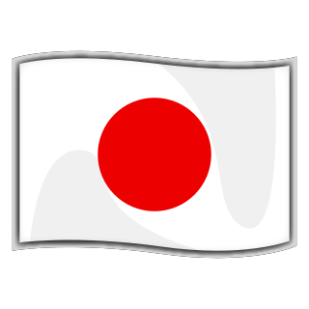

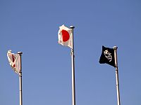
簡介：日本國，是一個位於亞洲東部的島嶼國家，領土由日本列島（主要為北海道、本州、四國與九州四島）和六千八百多個小島組成，北鄰俄羅斯、東臨太平洋、西眺朝鮮半島和亞洲大陸、南方則與臺灣島和菲律賓隔海相望。日本國土面積約37.9萬平方公里，其中四大島的面積就佔了國土總面積的99.37%。根據日本民間傳說，日本於公元前660年2月11日由神武天皇建國，而現在的日本政府就將此日定為建國紀念日。截至2014年6月，日本總人口約1.2億人，排行全球第十，其中大和族約佔98%。

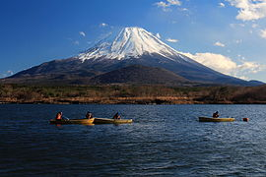
富士山是日本一座橫跨靜岡縣和山梨縣的活火山，位於東京西南方約80公里處，主峰海拔3776公尺，2002年8月（平成14年），經日本國土地理院重新測量後，為3775.63公尺，是日本國內的最高峰。

日本特色：

傳統服飾 和服
現代和服主要為日本國民於冠婚葬祭、傳統節日、饗宴，以及進行傳統藝能時所穿著的。根據近代習慣，未婚女性於成人式、婚禮場合可以穿著一種擁有「及地袂」的「振袖」和服[4]。現時部分年紀較大的女性以及極少部分的年長男性會以和服作為日常衣裝。至於職業相撲選手，由於規例所限，他們必須時常穿著和服，但他們所穿著的那種和服比較偏向浴衣，材質以棉為主
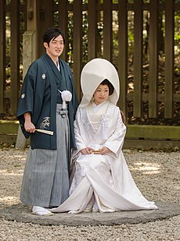
重要城市：
東京：首都。位于關東平原南端，東京灣的西北岸，是日本政治、經濟、文化中心。工業以印刷、橡膠制品、皮革制品、精密儀器等最發達。對外貿易多經橫濱。
食物：
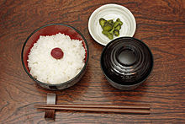
傳統的日本料理主食是米飯，然後再配上其他菜餚，例如魚，肉，蔬菜，醬菜，以及湯。料理的名稱則是用這些菜餚的數目來命名。最簡單的日本餐膳為一汁一菜：「菜」指一碟醬菜（通常是醃黃蘿蔔）；「汁」則指一碗湯，最後加上一碗白飯。傳統的日式早餐通常也是味噌湯，米飯，和一碟醬菜（或納豆）。而最常見的料理為一汁三菜，即湯，米飯、一碟主菜和兩碟副菜，當中這三碟菜通常是一碟生魚片，一碟烤菜，和一碟水煮菜，有的則是蒸菜，炸菜，醋菜，或是淋上醬料的菜，另外附上綠茶和梅乾等醬菜

日本交通：
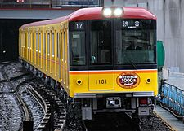
東京的鐵道路線主要是以JR線為主，有環繞都心行駛的JR山手線與橫切都心行駛的JR中央線、總武線。在JR山手線的內側有眾多地下鐵路線，在外側有呈放射形狀的各家私營鐵路線。

資料來源：https://zh.wikipedia.org

